Installatie Microsoft Office
Stap 1: Verwijder Microsoft Office volledig van uw apparaat
- Om Office volledig te verwijderen, biedt Microsoft een kleine oplossing voor elke versie van Office de zogenaamde "Microsoft Fix it". Dit programma hoeft alleen te worden gestart en niet te worden geïnstalleerd.
- Open onderstaande links om de Office-probleemoplossingsprogramma's te downloaden:
https://support.microsoft.com/en-us/help/17588/windows-fix-problems-that-block-programs-being-installed-or-removed
- Nadat u het hulpprogramma heeft gedownload, kunt u het starten.
Als u rechtsonder op "Volgende" klikt, begint het programma met een korte foutdiagnose.
- Als u vervolgens "Deze correctie toepassen" selecteert, wordt Office verwijderd. Dit kan wat zijn tijd in beslag nemen. Het programma verwijdert nu alle bestanden en items met betrekking tot Microsoft Office.
Stap 2: Opnieuw Office installeren
- Open http://foxlicense.eu/microsoft-office-all-product/ In Google Chrome en Selecteer de juiste taal door op het vlaggetje te klikken. Klik vervolgens op de naam van het pakket dat u heeft aangeschaft, nu wordt het juiste Office-pakket gedownload.
- Wanneer het downloaden is afgerond opent u het bestand. Hierin klikt u op setup. Dit zorgt ervoor dat Office wordt gedownload op uw computer.
- Video-uitleg voor Office 2019 : https://www.youtube.com/watch?v=YnuwiWZTAAY&feature=youtu.be
- Video-uitleg voor Office 2016:
https://www.youtube.com/watch?v=KH9N7CtzR_E&feature=youtu.be
Stap 3: Activatie
- Als laatste stap om Office te activeren, opent u Microsoft Word. U wordt vervolgens gegroet met een venster waar u uw product-key kunt invullen.
- Nu krijgt u een pop-up venster met Wizard Activering van Microsoft Office.
  - Klik vervolgens op “Ik wil de software via de telefoon activeren” en klik dan op volgende.
    - Vervolgens bij stap 1 klik je als regio “Nederland” (Ook al bevindt u zich niet in Nederland)
    - Ga vervolgens naar: https://msdev.gointeract.io/interact/index?interaction=1461173234028-3884f8602eccbe259104553afa8415434b4581-05d1&accountId=microsoft&appkey=196de13c-e946-4531-98f6-2719ec8405ce
        - In bovenstaande website klikt u “6 cijfer” of “7 cijfers” aan afhankelijk van hoeveel nummers er per box zijn in stap 2
U vult vervolgens alle nummers in het volgende venster. (controleer zorgvuldig of u alle nummers goed hebt genoteerd!)
    - Wanneer u alle tekens heeft ingevuld klikt u op volgende.
    - Wanneer er wordt gevraagd op hoeveel computers het is gedownload typt u “0” in.
    - Nu krijgt u een nieuw venster te zien, met de letters A tot en met H met daaronder 6 nummers per letter.
  - Deze cijfers voert u in bij stap 3 van de activatie-wizard.
  - Klik vervolgens op “volgende”.
- Nu zijn alle Office programma’s geactiveerd
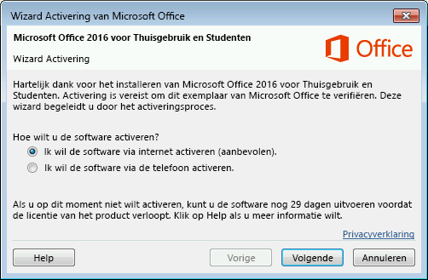
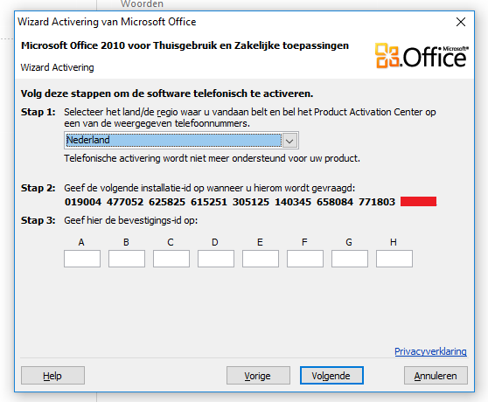
Mocht u enige vragen hebben, neemt u dan op met de Technische Support-afdeling van Fox License. Dit kan telefonisch of per email.
Email: Support@foxlicense.eu
telefoon: 085-888-3735

